附件

马鞍山市人事考试合格证书网上领取（EMS邮寄）服务办理流程

使用微信扫描下图二维码
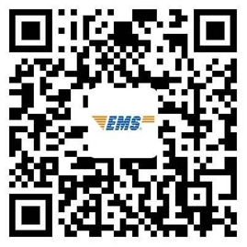

填写证书本人姓名和身份证号码进行核验
选择需要领取（寄递）的证书（2020年以后发放的证书）
上传证书本人身份证照片
填写收件人（必须是证书本人）姓名、联系电话、邮寄地址，提交订单
支付EMS邮费（马鞍山市10元、省内其他地市12元、省外21元）
证书1-3天内寄达，凭证书本人身份证原件签收
注：市人事考试院证书服务窗口联系电话：0555—8880234；市邮政公司联系人：芦经理，15215550901。

